BỘ CÔNG THƯƠNG
TRƯỜNG ĐẠI HỌC CÔNG THƯƠNG TP. HCM
KHOA CÔNG NGHỆ THÔNG TIN


TIỂU LUẬN HỌC PHẦN: NHẬP MÔN BIGDATA

TÊN ĐỀ TÀI
PHÂN TÍCH DỮ LIỆU VẬN HÀNH SIÊU THỊ ĐA NGUỒN BẰNG APACHE DRILL
NHÓM: 06
Thành phố Hồ Chí Minh, tháng 10 năm 2026
BỘ CÔNG THƯƠNG
TRƯỜNG ĐẠI HỌC CÔNG THƯƠNG TP. HCM
KHOA CÔNG NGHỆ THÔNG TIN

TÊN ĐỀ TÀI
PHÂN TÍCH DỮ LIỆU VẬN HÀNH SIÊU THỊ ĐA NGUỒN BẰNG APACHE DRILL
Nhóm: Giảng viên hướng dẫn:
Trưởng nhóm: TS.Ngô Dương Hà
[Họ tên trưởng nhóm]
Thành viên:
[Họ tên thành viên]

Thành phố Hồ Chí Minh, tháng 10 năm 2026

BẢN THIẾT KẾ BÁO CÁO — ĐỂ DUYỆT BỐ CỤC
Đề tài: Phân tích dữ liệu vận hành siêu thị đa nguồn bằng Apache Drill.
Bản nháp chuyển đổi từ mẫu MapReduce của nhóm 06. Giữ hình thức bìa và quy cách trình bày; nội dung chuyên môn được viết lại theo source hiện tại. Thông tin nhóm, giảng viên và ảnh minh chứng cần xác nhận trước khi nộp.
Số liệu dùng trong bản nháp là snapshot ngày 29/10/2026: 1.000 hóa đơn phân bố trong 30 ngày, từ 30/09 đến 29/10/2026. Mốc 5.000 mới là hướng mở rộng; chưa có kết quả đo hoặc kết luận hiệu năng tương ứng.
Hạng mục | Trạng thái
Bố cục, nội dung kỹ thuật | Bản nháp theo project hiện tại
Thông tin nhóm, giảng viên | Cần xác nhận; không tự lấy danh tính trong mẫu
Hình MapReduce/HDFS của mẫu | Không dùng làm minh chứng cho Drill
Ảnh giao diện và kết quả benchmark | Chưa bổ sung; vị trí minh chứng được đánh dấu

MỤC LỤC
Mở file bằng Microsoft Word, chọn toàn bộ bằng Ctrl+A rồi nhấn F9 để cập nhật mục lục và số trang.
[Cập nhật mục lục trong Word]

DANH MỤC TỪ VIẾT TẮT
Từ viết tắt | Giải thích trong đề tài
POS | Bán hàng trực tiếp tại quầy
SKU | Mã sản phẩm dùng liên kết dữ liệu nhiều nguồn
FEFO | Ưu tiên xuất lô có hạn sử dụng gần nhất
SQL | Ngôn ngữ truy vấn dữ liệu
Outbox | Hàng đợi được ghi cùng giao dịch nghiệp vụ để đồng bộ sau
JSON / BSON | Dạng biểu diễn dữ liệu tài liệu / dạng nhị phân của MongoDB
Parquet | Định dạng lưu trữ dữ liệu theo cột
UTC / UTC+7 | Mốc thời gian chuẩn / giờ báo cáo Việt Nam

CHƯƠNG 1. GIỚI THIỆU ĐỀ TÀI

1.1. Bối cảnh và bài toán
Một hệ thống siêu thị phát sinh hóa đơn, chi tiết bán hàng, lô nhập, phiếu trả và giao dịch hoàn tiền. Dữ liệu phục vụ thao tác tại quầy cần được lưu nhất quán, trong khi dữ liệu phân tích có thể nằm ở nhiều nơi. Nếu mỗi nguồn phải được truy vấn riêng rồi cộng thủ công, người sử dụng khó kiểm tra số liệu và giải thích chênh lệch.
Đề tài xây dựng ứng dụng POS làm nguồn phát sinh dữ liệu và sử dụng Apache Drill để truy vấn dữ liệu vận hành từ MySQL, catalog sản phẩm MongoDB và bản xuất sự kiện Cassandra. Kết quả được trình bày trên giao diện báo cáo, gắn với câu hỏi thực tế: bán gì nhiều, lô nào sắp hết hạn, đã thu/hoàn bao nhiêu và các nguồn có khớp nhau không.

1.2. Mục tiêu
Thiết kế vai trò rõ ràng cho từng nguồn; nối dữ liệu bằng khóa nghiệp vụ; triển khai SQL đa nguồn qua Drill; hiển thị báo cáo dễ hiểu và có khả năng mở SQL/Profile để giải thích; xây dựng đối soát thay vì chỉ dựng biểu đồ từ dữ liệu minh họa.

1.3. Phạm vi
Nghiệp vụ gồm bán tại quầy, nhập kho theo lô/FEFO, trả hàng từng món và xác nhận hoàn tiền. Có quản lý sản phẩm, nhà cung cấp và tài khoản nhân viên. Phạm vi hiện tại không bao gồm shop online, vận chuyển, tích điểm hoặc công cụ thanh toán thẻ trực tuyến.
Hệ thống chạy local: backend Spring Boot, frontend React; MySQL/MongoDB trên máy và Cassandra/Drill trong Docker. Đây là môi trường học tập một node, chưa phải triển khai cụm sản xuất.

1.4. Phương pháp và giới hạn đánh giá
Đọc mã nguồn/schema, tạo dữ liệu qua API nghiệp vụ, đồng bộ các nguồn, chạy SQL báo cáo và đối chiếu kết quả. Số liệu hiện có là dữ liệu mẫu sát nghiệp vụ. Quy mô vài nghìn bản ghi giúp minh họa cách tích hợp và xử lý, chưa đủ chứng minh hiệu năng ở quy mô dữ liệu lớn.

CHƯƠNG 2. CƠ SỞ LÝ THUYẾT

2.1. Apache Drill và truy vấn nhiều nguồn
Apache Drill là công cụ truy vấn SQL cho dữ liệu có cấu trúc và bán cấu trúc. Storage plugin mô tả cách kết nối từng nguồn; SQL có thể tham chiếu nhiều plugin trong cùng truy vấn. Trong project, Drill là tầng đọc và tính báo cáo, còn giao dịch bán hàng vẫn được backend xử lý tại MySQL. [1][2]

2.2. Các nguồn dữ liệu trong hệ thống
Thành phần | Dữ liệu và trách nhiệm
MySQL | Nguồn nghiệp vụ gốc: sản phẩm, lô, hóa đơn, trả hàng, biên nhận và outbox
MongoDB | Catalog sản phẩm, nhóm, ảnh và thuộc tính linh hoạt; nối bằng SKU
Cassandra | Sự kiện theo thời gian, partition theo ngày UTC; giữ event_id ổn định
Apache Drill | Đọc MySQL/MongoDB trực tiếp và file sự kiện, JOIN và tổng hợp
React / Spring Boot | Người dùng chọn báo cáo; backend gửi SQL cố định và trả kết quả Drill

2.3. JSON, Parquet và dữ liệu xuất
JSON là bản xuất sự kiện Cassandra để Drill đọc qua filesystem plugin. Parquet là định dạng theo cột, có ích khi truy vấn chỉ cần một số trường; hiệu quả cụ thể phải được đo với cùng dữ liệu và SQL. Trong project, Cassandra không được Drill đọc trực tiếp: trước hết backend xuất JSON theo partition ngày, rồi pipeline có thể chuẩn hóa sang Parquet. [3][4]

2.4. Đồng bộ và đối soát
Outbox được ghi cùng giao dịch MySQL để lưu yêu cầu đồng bộ. Worker gửi lại khi gặp lỗi; khóa sự kiện ổn định giúp tránh nhân đôi cùng một sự kiện. Tuy nhiên, việc gửi thành công sang Cassandra không làm bản xuất JSON/Parquet tự cập nhật ngay. Vì vậy cần phân biệt thời điểm giao dịch, đồng bộ và xuất dữ liệu.

CHƯƠNG 3. PHÂN TÍCH VÀ THIẾT KẾ HỆ THỐNG

3.1. Luồng vận hành tổng thể
Bước | Luồng dữ liệu
1. Tạo nghiệp vụ | Thu ngân/kho → React → API Spring Boot
2. Ghi nhận | MySQL lưu hóa đơn/lô/biên nhận cùng outbox trong giao dịch
3. Đồng bộ | Worker → MongoDB catalog và Cassandra events
4. Chuẩn bị sự kiện | Cassandra → xuất JSON theo ngày UTC → Parquet khi chuyển đổi
5. Phân tích | React chọn báo cáo → backend gửi SQL → Drill đọc nguồn → trả kết quả
6. Giải thích | Giao diện hiển thị số liệu, SQL thực tế, mã truy vấn và nguồn đã đọc

Hình 3.1. Sơ đồ luồng dữ liệu — biểu diễn dạng khối để duyệt thiết kế.

3.2. Nghiệp vụ POS, FEFO và trả hàng
Sản phẩm có thể có nhiều lô nhập với hạn dùng khác nhau. Khi bán, hệ thống chọn lô còn bán được theo FEFO và lưu phân bổ lô trên dòng hóa đơn. Tồn khả dụng không bao gồm phần hỏng/cách ly và hàng hết hạn. Giá trên hóa đơn là giá tại thời điểm bán, dùng để tính tiền trả về sau.
Nhân viên nhận trả từng món, giới hạn trong số đã mua và chưa trả. Hàng đủ điều kiện được nhập lại lô gốc; hàng hỏng không làm tăng tồn bán được. Phiếu trả ghi số tiền phải hoàn, nhưng chỉ khi xác nhận hoàn tiền mới có khoản chi thực tế trong dòng tiền.

3.3. Cấu trúc lưu trữ và khóa liên kết
Nhóm bảng MySQL | Thành phần
Phân quyền | roles, users
Hàng hóa và đối tác | products, suppliers
Kho | inventory_batches, stock_movements
Bán và trả hàng | sales_orders, sales_order_items, sales_order_returns
Tiền và đồng bộ | payment_records, data_sync_outbox

Hệ thống có 11 bảng nghiệp vụ. Phân bổ lô của dòng hóa đơn và các món trong phiếu trả được lưu bằng JSON. MongoDB sử dụng productId/SKU; sự kiện Cassandra tham chiếu order_id, product_sku và metadata chứa ID nguồn khi có. Không JOIN chỉ bằng tên sản phẩm vì tên có thể đổi.

3.4. Tách giao dịch khỏi phân tích
MySQL quyết định nghiệp vụ tại thời điểm bán. Catalog MongoDB phục vụ thông tin sản phẩm và thuộc tính; Cassandra phục vụ lịch sử sự kiện. Khi một nguồn chưa kịp đồng bộ hoặc chưa xuất lại ngày, báo cáo phải thể hiện trạng thái chưa đủ dữ liệu thay vì tự tạo doanh số hoặc ép đối soát PASS.

CHƯƠNG 4. TRIỂN KHAI VÀ TRUY VẤN

4.1. Cấu trúc source và môi trường
Source được tách frontend/ và backend/. Các thư mục SQL/, database/, analytics/ và drill/ tại gốc chứa schema, bộ nạp, bản xuất và cấu hình hạ tầng. File .env là cấu hình local, không đưa thông tin đăng nhập thực vào báo cáo.
Khởi động MySQL/MongoDB, Cassandra và Drill; chạy Maven từ backend/ và Vite từ frontend/. Các địa chỉ local đang dùng: ứng dụng 3000, backend 8080, Drill Web Console 8048. Cổng là cấu hình của môi trường thực nghiệm, không phải giá trị bắt buộc của công nghệ.

4.2. Bộ dữ liệu và quy trình nhập lại
Dữ liệu | Số lượng snapshot
suppliers | 8
products | 56
inventory_batches | 102
sales_orders | 1000
sales_order_items | 2496
sales_order_returns | 12
payment_records | 1008
stock_movements | 2611
Tổng bản ghi nghiệp vụ MySQL | 7293
MongoDB catalog | 56
Cassandra events | 4639

Snapshot gồm 1.000 hóa đơn trên 30 ngày từ 30/09 đến 29/10/2026. Dữ liệu mẫu được tạo qua API để chạy quy tắc nghiệp vụ, sau đó thời gian của toàn luồng được phân bố theo thứ tự gốc. Các cột thời gian MySQL, payload outbox và sự kiện Cassandra đã được cập nhật tương ứng.
Ba file database/seed-mysql.sql, seed-mongodb.js và seed-cassandra.cql lưu cùng snapshot. Nhập theo thứ tự MySQL → MongoDB → Cassandra trên schema tương thích; MySQL giữ nguyên ID, do đó không chạy lại vào database đã chứa bộ này. Sau khi nhập cần xuất lại ngày để Drill đọc các file tương ứng.

4.3. Ví dụ SQL JOIN MySQL và MongoDB
Ví dụ dưới đây minh họa phép nối catalog. Truy vấn bán chạy đầy đủ trong source còn lọc trạng thái đơn, trừ số lượng trả và giới hạn khoảng thời gian.
SELECT p.product_id, p.sku_code, p.name, m.categoryName
FROM mysql_source.supermarket_api.products p
LEFT JOIN mongo_source.supermarket_catalog.products_catalog m
ON CAST(p.sku_code AS VARCHAR) = m.sku;

4.4. Cách đọc các chỉ tiêu
Chỉ tiêu | Cách hiểu
Số lượng bán ròng | Số đã bán trừ số đã nhận trả
Tiền hàng sau khi trừ hàng trả | Số lượng bán ròng × đơn giá lưu trên dòng hóa đơn
Tiền thu ròng | Khoản thu đã xác nhận trừ khoản hoàn đã xác nhận
Tồn khả dụng | Hàng còn bán được theo lô, trạng thái và hạn dùng
Chênh lệch đối soát | Hiệu giữa các đại lượng tương ứng của MySQL và Cassandra

Bán chạy xếp theo số lượng bán ròng, vì giá mỗi sản phẩm khác nhau. Tiền hàng sau trả có thể giảm trước khi nhân viên xác nhận hoàn tiền; do đó không dùng chỉ tiêu này để thay thế dòng tiền.

4.5. Ngày Việt Nam và partition UTC
Người dùng chọn ngày Việt Nam UTC+7. Backend chuyển ranh giới ngày sang UTC để lọc SQL chính xác và chọn các partition sự kiện liên quan. Ví dụ, 00:00 ngày Việt Nam tương ứng 17:00 UTC của ngày trước. Ngày trên tên file là ngày partition UTC, không nhất thiết là ngày mà người dùng đang xem.

CHƯƠNG 5. KẾT QUẢ VÀ ĐÁNH GIÁ

5.1. Các màn hình minh chứng cần trình bày
Minh chứng | Điều cần nhìn thấy
Bán chạy | Top sản phẩm theo số lượng; khoảng ngày và tên cột dễ hiểu
Kho và lô FEFO | Một sản phẩm có nhiều lô; hạn dùng và tồn khả dụng
Dòng tiền | Tiền thu, hoàn và tiền thu ròng theo ngày Việt Nam
Đối soát | Các vế so sánh, chênh lệch và trạng thái thiếu dữ liệu
Drill Profile | SQL đã chạy, query ID, trạng thái và nguồn được đọc

CẦN BỔ SUNG: Chèn 5 ảnh chụp thật tương ứng bảng trên, ghi rõ khoảng ngày và query ID. Không sử dụng 16 hình Hadoop/MapReduce trong mẫu cũ làm bằng chứng.

5.2. Kết quả đã xác nhận và phần chưa đo
Các lượt làm việc trước đã xác nhận số hóa đơn là 1.000 và có giao dịch trên đủ 30 ngày; ba nguồn kết nối được và hàng đợi đã về 0 tại thời điểm đồng bộ. Truy vấn bán chạy qua Drill và API đã trả được 20 dòng sau khi sửa cấu hình bộ nhớ. Đây là kết quả chức năng trong môi trường local, không phải kết luận thông lượng hoặc khả năng mở rộng cụm.
Chưa có bộ benchmark lặp có kiểm soát cho JSON so với Parquet, chưa có phân vị thời gian truy vấn hoặc số người dùng đồng thời. Chưa thể khẳng định toàn bộ báo cáo đều PASS từ việc một truy vấn chạy thành công. Phần này cần bổ sung bằng số đo thực tế khi hoàn thiện báo cáo.

5.3. Tình huống thiếu bộ nhớ và cách xử lý
Profile lỗi 151cd988-12c7-8e0d-e2d5-9e615c177a93 ghi nhận OutOfMemoryException khi xây dựng hash JOIN, với direct memory chạm giới hạn 1 GiB. Cấu hình local được đổi planner.width.max_per_node = 1 và exec.hashjoin.num_partitions = 4, sau đó khởi động lại Drill. SQL ban đầu và API bán chạy chạy lại đã trả 20 dòng. Giảm độ song song là một hướng được tài liệu Drill đề cập khi xử lý thiếu bộ nhớ. [5]
Không suy ra cấu hình này tối ưu cho mọi bộ dữ liệu hoặc máy tính. Việc tăng quy mô phải đi kèm đo thời gian, memory và kiểm tra kế hoạch thực thi; cấu hình ít song song có thể giảm mức dùng RAM nhưng cũng có thể tăng thời gian chạy.

5.4. Kế hoạch mở rộng dữ liệu và đánh giá
Mốc 5.000 cần chốt đơn vị: 5.000 hóa đơn hay thêm 5.000 bản ghi nghiệp vụ. Hai cách đếm khác nhau vì một hóa đơn kéo theo dòng hàng, thanh toán và sự kiện. Bản nháp này chỉ sử dụng 1.000 hóa đơn đã có; phần mở rộng chưa được nạp hoặc ghi thành kết quả.
Bước đánh giá dự kiến | Cách thực hiện và bằng chứng
Chuẩn bị | Giữ cùng schema, nguồn và khoảng ngày; ghi số hóa đơn, dòng hàng, dung lượng
Truy vấn | Dùng cùng SQL; phân biệt lượt đầu và lượt sau, chạy nhiều lần khi được yêu cầu
Theo dõi | Lưu query ID, thời gian thực thi, lỗi, mức RAM và nguồn JSON/Parquet
Đối chiếu | So tổng tiền, số giao dịch và số lượng giữa các nguồn; nêu chênh lệch thực
Kết luận | Chỉ kết luận trong phạm vi số liệu và môi trường đã đo

CHƯƠNG 6. KẾT LUẬN VÀ HƯỚNG PHÁT TRIỂN

6.1. Kết luận hiện tại
Đề tài đã có một ứng dụng POS làm nguồn dữ liệu và tầng báo cáo đa nguồn bằng Apache Drill. Vai trò của từng nguồn rõ ràng, các chỉ tiêu bán hàng, kho và tiền gắn với nghiệp vụ. Bộ dữ liệu hiện có và các script nhập lại hỗ trợ giải thích luồng xử lý cũng như trình diễn trong môn học.

6.2. Hạn chế
Dữ liệu là dữ liệu mẫu, quy mô và tài nguyên local còn hạn chế. Các phép thử hiệu năng, môi trường nhiều node và kiểm thử nghiệp vụ toàn diện chưa được hoàn tất. Bản xuất Cassandra có độ trễ so với nguồn và cần được quản lý theo ngày; báo cáo phải phân biệt không có giao dịch với chưa có bản xuất.

6.3. Hướng phát triển
Ưu tiên hoàn thiện bằng chứng báo cáo, bổ sung bộ đo JSON/Parquet và đối soát trên nhiều mức dữ liệu. Chỉ mở rộng công nghệ hoặc nghiệp vụ khi phục vụ được câu hỏi phân tích cụ thể; không tăng số database chỉ để làm đồ án phức tạp hơn.

TÀI LIỆU THAM KHẢO
[1] Apache Drill — Architecture Introduction — https://drill.apache.org/docs/architecture-introduction/
[2] Apache Drill — Connect a Data Source Introduction — https://drill.apache.org/docs/connect-a-data-source-introduction/
[3] Apache Drill — Performance — https://drill.apache.org/docs/performance/
[4] Apache Drill — Parquet Format — https://drill.apache.org/docs/parquet-format/
[5] Apache Drill — Configuring Drill Memory — https://drill.apache.org/docs/configuring-drill-memory/
[6] Mã nguồn và snapshot local: backend/src, frontend/src, SQL/schema.sql, database/seed-manifest.json, drill/configure-storage.ps1. Số liệu được chốt theo snapshot 29/10/2026.

PHỤ LỤC. CHECKLIST HOÀN THIỆN TRƯỚC KHI NỘP
Hạng mục | Cần hoàn thiện
Thông tin bìa | Xác nhận tên nhóm, thành viên, MSSV, lớp và giảng viên
Mục lục | Cập nhật fields trong Word sau khi duyệt nội dung
Hình ảnh | Chèn ảnh thật của app/Drill; chú thích số hình và phạm vi ngày
Đo hiệu năng | Bổ sung bảng số đo thực tế; không ghi số giả định
Đối soát | Lưu các vế so sánh và giải thích các ngày thiếu dữ liệu
Số liệu mở rộng | Chốt 5.000 là hóa đơn hay bản ghi trước khi xây bộ mới

PHỤ LỤC B.1. BÁN CHẠY THEO SỐ LƯỢNG
Dẫn đầu là Thịt hộp 170g với 236 đơn vị bán ròng, chiếm 4.74% tổng số lượng. Xếp hạng theo số lượng, không theo giá bán. Mức chênh lệch Top 10 nhỏ do bộ dữ liệu mẫu được tạo khá đồng đều; không suy rộng thành nhu cầu thị trường thật.
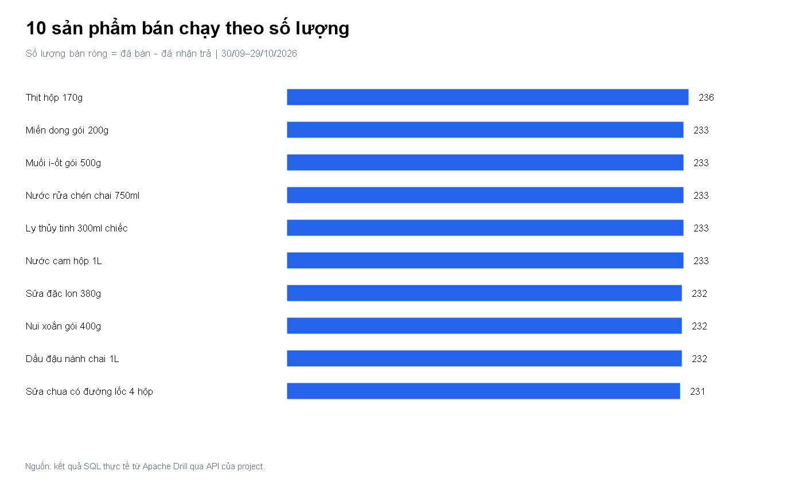
Hình B.1. Bán chạy theo số lượng. Nguồn: kết quả SQL Apache Drill trong project.
SKU | Sản phẩm | Nhóm | SL bán ròng | Tiền hàng sau trừ trả
34 | Thịt hộp 170g | Đồ hộp | 236 | 8.732.000 đ
21 | Miến dong gói 200g | Thực phẩm khô | 233 | 4.427.000 đ
29 | Muối i-ốt gói 500g | Gia vị | 233 | 1.631.000 đ
42 | Nước rửa chén chai 750ml | Vệ sinh nhà cửa | 233 | 8.155.000 đ
48 | Ly thủy tinh 300ml chiếc | Gia dụng | 233 | 5.126.000 đ
8 | Nước cam hộp 1L | Đồ uống | 233 | 8.155.000 đ
15 | Sữa đặc lon 380g | Sữa | 232 | 6.264.000 đ
20 | Nui xoắn gói 400g | Thực phẩm khô | 232 | 5.104.000 đ
28 | Dầu đậu nành chai 1L | Gia vị | 232 | 12.760.000 đ
14 | Sữa chua có đường lốc 4 hộp | Sữa | 231 | 6.468.000 đ
Query ID: 151c99f8-05ec-7cd7-6179-f9365685dbc3

PHỤ LỤC B.2. DÒNG TIỀN THEO NGÀY
Tổng thu 137.835.500 đ, đã hoàn 377.000 đ, tiền thu ròng 137.458.500 đ. Ngày 02/10/2026 có tiền thu ròng cao nhất: 5.787.000 đ. Hoàn tiền chỉ tính khi đã xác nhận chi trả; phiếu trả đang chờ hoàn chưa làm giảm tiền thu ròng.
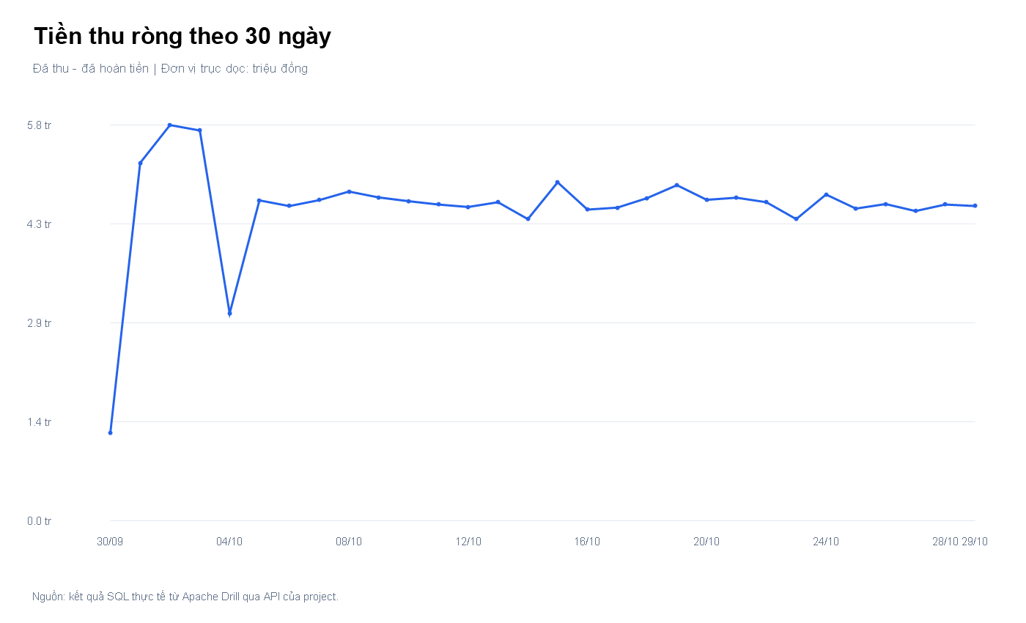
Hình B.2. Dòng tiền theo ngày. Nguồn: kết quả SQL Apache Drill trong project.
Ngày Việt Nam | Tiền đã thu | Tiền đã hoàn | Tiền thu ròng
30/09/2026 | 1.330.500 đ | 42.000 đ | 1.288.500 đ
01/10/2026 | 5.234.000 đ | 0 đ | 5.234.000 đ
02/10/2026 | 5.787.000 đ | 0 đ | 5.787.000 đ
03/10/2026 | 5.831.000 đ | 123.000 đ | 5.708.000 đ
04/10/2026 | 3.246.000 đ | 212.000 đ | 3.034.000 đ
05/10/2026 | 4.686.000 đ | 0 đ | 4.686.000 đ
06/10/2026 | 4.603.000 đ | 0 đ | 4.603.000 đ
07/10/2026 | 4.689.000 đ | 0 đ | 4.689.000 đ
08/10/2026 | 4.815.000 đ | 0 đ | 4.815.000 đ
09/10/2026 | 4.729.000 đ | 0 đ | 4.729.000 đ
10/10/2026 | 4.674.000 đ | 0 đ | 4.674.000 đ
11/10/2026 | 4.625.000 đ | 0 đ | 4.625.000 đ
12/10/2026 | 4.589.000 đ | 0 đ | 4.589.000 đ
13/10/2026 | 4.659.000 đ | 0 đ | 4.659.000 đ
14/10/2026 | 4.412.000 đ | 0 đ | 4.412.000 đ
15/10/2026 | 4.950.000 đ | 0 đ | 4.950.000 đ
16/10/2026 | 4.551.000 đ | 0 đ | 4.551.000 đ
17/10/2026 | 4.580.000 đ | 0 đ | 4.580.000 đ
18/10/2026 | 4.719.000 đ | 0 đ | 4.719.000 đ
19/10/2026 | 4.908.000 đ | 0 đ | 4.908.000 đ
20/10/2026 | 4.694.000 đ | 0 đ | 4.694.000 đ
21/10/2026 | 4.725.000 đ | 0 đ | 4.725.000 đ
22/10/2026 | 4.659.000 đ | 0 đ | 4.659.000 đ
23/10/2026 | 4.412.000 đ | 0 đ | 4.412.000 đ
24/10/2026 | 4.772.000 đ | 0 đ | 4.772.000 đ
25/10/2026 | 4.566.000 đ | 0 đ | 4.566.000 đ
26/10/2026 | 4.632.000 đ | 0 đ | 4.632.000 đ
27/10/2026 | 4.530.000 đ | 0 đ | 4.530.000 đ
28/10/2026 | 4.625.000 đ | 0 đ | 4.625.000 đ
29/10/2026 | 4.603.000 đ | 0 đ | 4.603.000 đ
Query ID: 151c99f6-76ec-7d68-c310-46cb20aede3d

PHỤ LỤC B.3. LÔ HÀNG SẮP HẾT HẠN
Có 5 lô nằm trong báo cáo hạn dùng 7 ngày. Tổng 150 đơn vị còn khả dụng. Giá trị theo giá nhập là mức hàng cần theo dõi, không phải tiền đã thất thoát. Đây là tồn hiện tại, không phải tồn tại cuối từng ngày trong khoảng báo cáo.
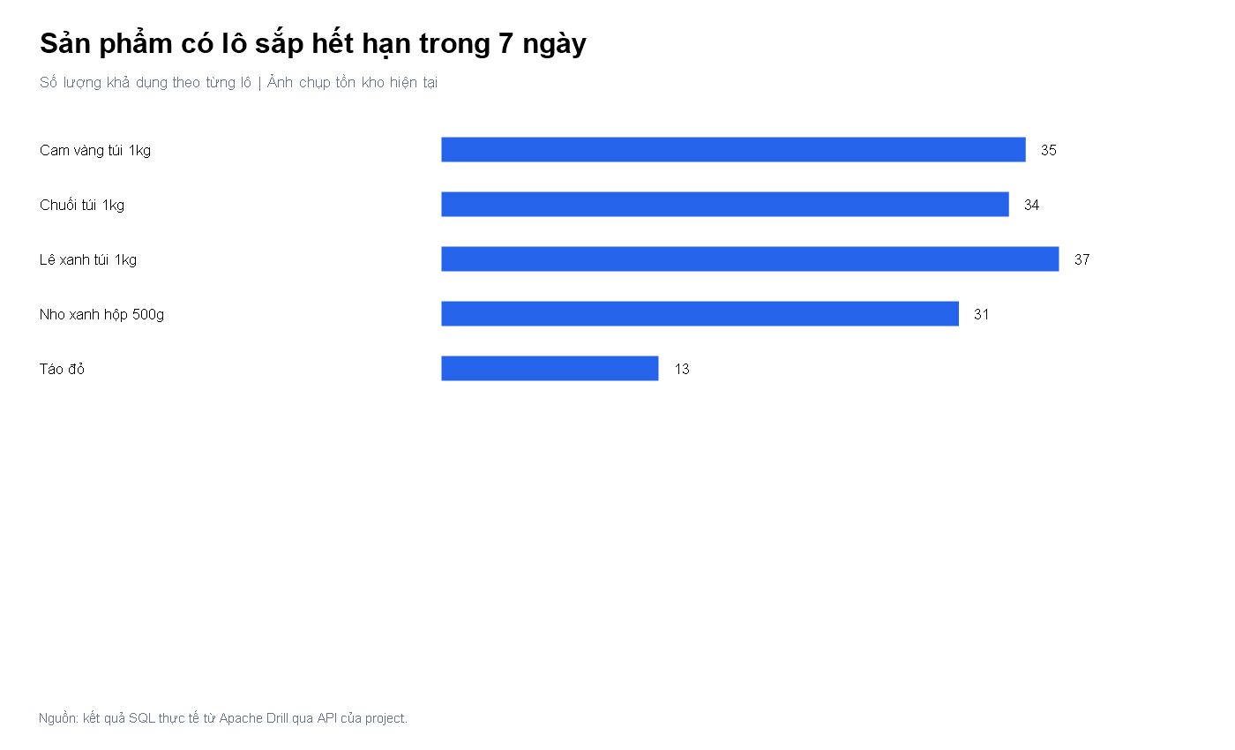
Hình B.3. Lô hàng sắp hết hạn. Nguồn: kết quả SQL Apache Drill trong project.
SKU | Sản phẩm | Mã lô | Hạn dùng | Tồn khả dụng | Giá trị theo giá nhập
52 | Cam vàng túi 1kg | POS1000-01-46-1 | 04/11/2026 | 35 | 1.102.500 đ
53 | Chuối túi 1kg | POS1000-01-47-1 | 04/11/2026 | 34 | 666.400 đ
54 | Lê xanh túi 1kg | POS1000-01-48-1 | 04/11/2026 | 37 | 1.269.100 đ
55 | Nho xanh hộp 500g | POS1000-01-49-1 | 04/11/2026 | 31 | 1.497.300 đ
5 | Táo đỏ | 7 | 05/11/2026 | 13 | 364.000 đ
Query ID: 151c99ed-15ea-167a-5a56-8a2b741cc170

PHỤ LỤC C. BENCHMARK DRILL THEO SỐ HÓA ĐƠN
Các chương và biểu đồ nghiệp vụ trước đó minh họa snapshot 1.000 hóa đơn. Phụ lục này bổ sung kết quả đo thực tế ở bốn mức dữ liệu; sau thử nghiệm, hệ thống đang có 7.000 hóa đơn mẫu.
Mỗi mốc là tổng số hóa đơn POS: 1.000, 3.000, 5.000, 7.000. Giữ nguyên SQL, khoảng ngày 30/09–29/10/2026 và cấu hình Drill: width.max_per_node=1, hashjoin.num_partitions=4. Chạy tuần tự; một lượt warm-up rồi ba lượt đo. Ngoài ra API được gọi trước để lấy SQL. Không xóa cache hoặc khởi động lại Drill giữa các mốc.
Môi trường: 13th Gen Intel(R) Core(TM) i5-13420H, 12 logical processors, RAM máy 15.71 GiB; container Drill giới hạn 3 GiB, heap 1 GiB, direct memory 1 GiB.
Mốc có lỗi phải đọc kèm tỷ lệ thành công: thống kê chỉ tính lượt thành công, không coi lỗi là 0 ms. Không so sánh trung vị 1 lượt với trung vị 3 lượt như độ tin cậy tương đương. Lỗi OOM sau chuỗi truy vấn có thể liên quan bộ nhớ tích lũy, không chứng minh chỉ riêng số hóa đơn gây lỗi. Thời gian lấy từ Profile của Drill; HTTP elapsed được lưu riêng trong từng lượt. Bộ nhớ là trung vị của giá trị maxMemoryUsed lớn nhất giữa các minor fragment, không phải tổng RAM hay đỉnh RAM toàn container. Trung vị các thành phần được tính riêng nên không bắt buộc cộng bằng trung vị tổng. Ba lượt chưa đủ kết luận hiệu năng sản xuất. Dữ liệu là dữ liệu mẫu; số sản phẩm giữ ổn định, số hóa đơn/dòng hàng và lô nhập tăng theo mốc.
Kiểm tra riêng sau khi khởi động lại Drill ở 7.000 hóa đơn: SALES: COMPLETED (5784 ms, query 151c8b79-4981-cf1b-9077-5ff2a30054ba); CASH_FLOW: COMPLETED (8949 ms, query 151c8b72-c44b-e9c0-48ee-7140c187dd6c). Đây là một lượt kiểm tra khôi phục, không phải trung vị warm-run và không được trộn vào biểu đồ so sánh. Cả hai truy vấn chạy lại được sau restart cho thấy không thể kết luận 7.000 hóa đơn là giới hạn của Drill từ chuỗi có lỗi OOM này.
Hóa đơn | Dòng hàng | Báo cáo | Trung vị (ms) | Nhỏ nhất (ms) | Lớn nhất (ms) | Lập kế hoạch (ms) | Thực thi (ms) | Đỉnh fragment (MiB)
1000 | 2496 | Bán chạy (3/3 đạt) | 420 | 393 | 446 | 297 | 121 | 58.76
1000 | 2496 | Dòng tiền (3/3 đạt) | 6477 | 6220 | 6724 | 4716 | 1577 | 800.72
3000 | 7496 | Bán chạy (3/3 đạt) | 505 | 497 | 528 | 349 | 156 | 58.76
3000 | 7496 | Dòng tiền (3/3 đạt) | 5801 | 5754 | 6136 | 4308 | 1493 | 800.72
5000 | 12496 | Bán chạy (3/3 đạt) | 592 | 512 | 602 | 359 | 232 | 57.76
5000 | 12496 | Dòng tiền (1/3 đạt) | 5229 | 5229 | 5229 | 3834 | 1395 | 800.72
7000 | 17496 | Bán chạy (0/3 đạt) | Không đo được | Không đo được | Không đo được | Không đo được | Không đo được | Không đo được
7000 | 17496 | Dòng tiền (1/3 đạt) | 7711 | 7711 | 7711 | 5375 | 2336 | 800.72

C.1. Thời gian báo cáo bán chạy
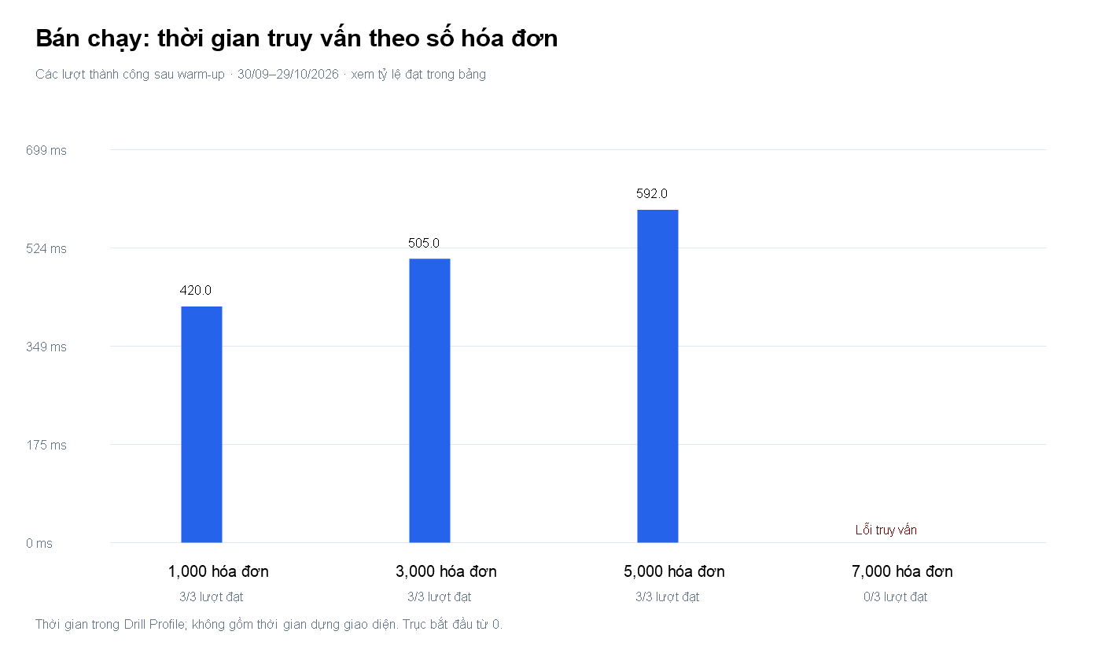
Thời gian báo cáo bán chạy

C.2. Thời gian báo cáo dòng tiền
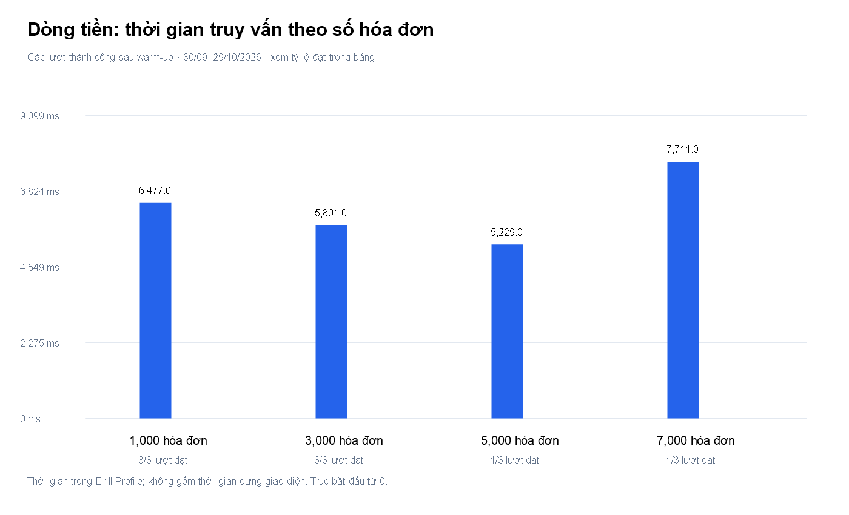
Thời gian báo cáo dòng tiền

C.3. Bộ nhớ fragment lớn nhất
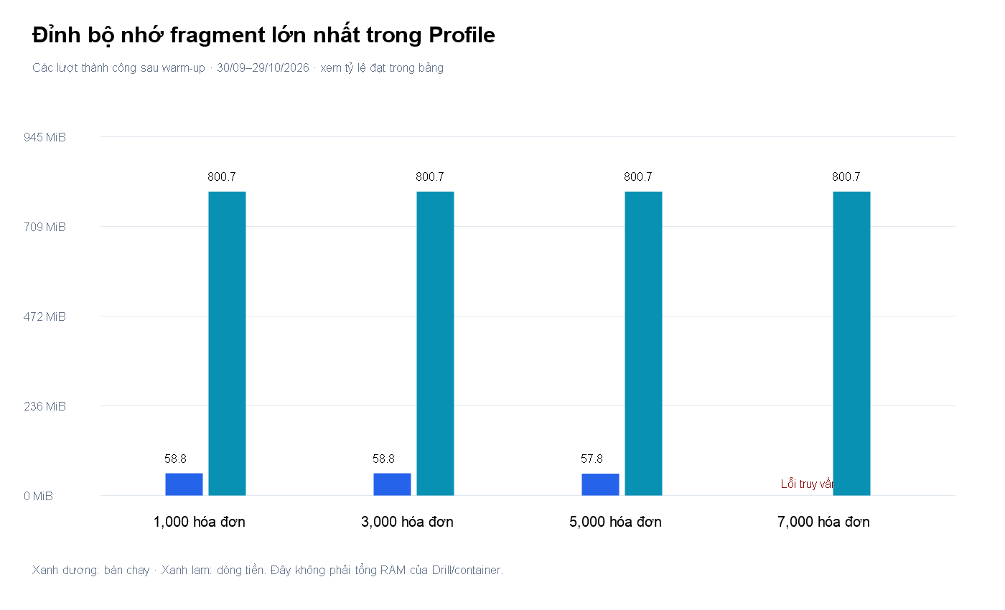
Bộ nhớ fragment lớn nhất

C.4. Profile minh chứng — 1000 hóa đơn
Bán chạy · Query ID: 151c924d-a343-4959-af75-09c4e5b8df88
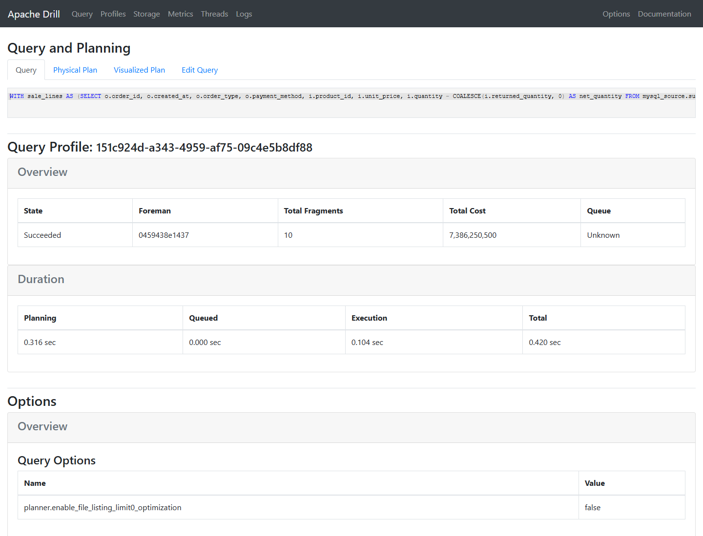
Bán chạy
Dòng tiền · Query ID: 151c9234-4dd9-1f1d-faf9-8f6db5cca56d
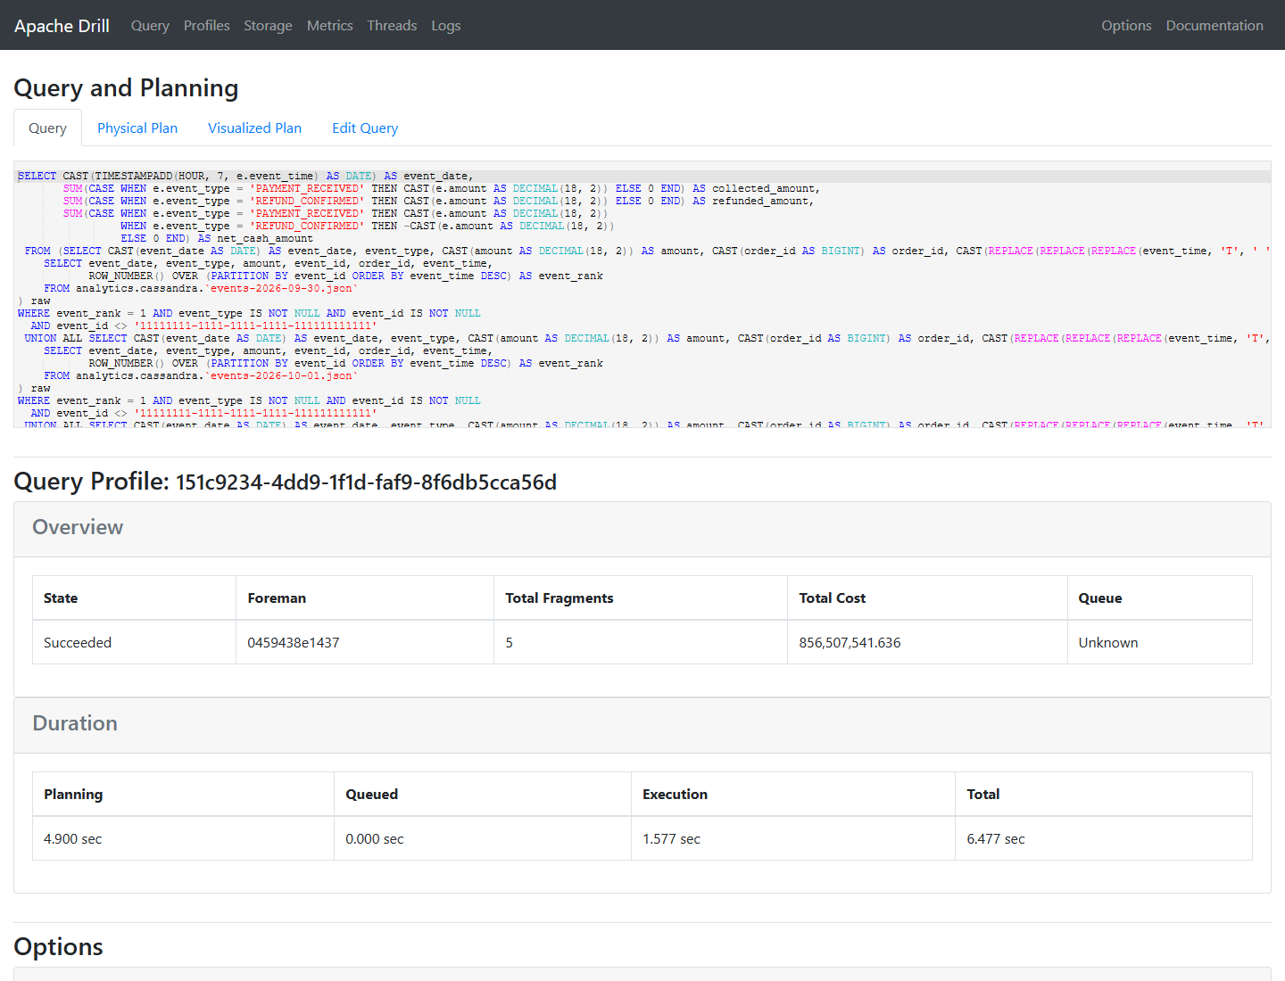
Dòng tiền

C.5. Profile minh chứng — 3000 hóa đơn
Bán chạy · Query ID: 151c9027-4f44-c001-7432-702620cf1b2f
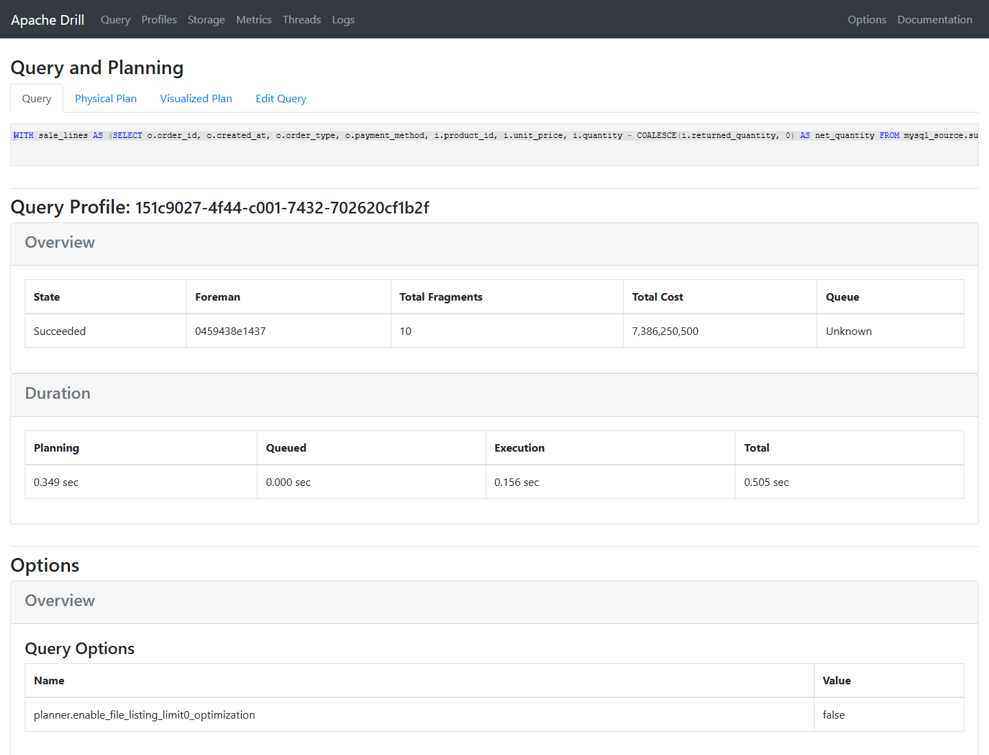
Bán chạy
Dòng tiền · Query ID: 151c9019-3c0f-e86a-efa8-08a579cbe186
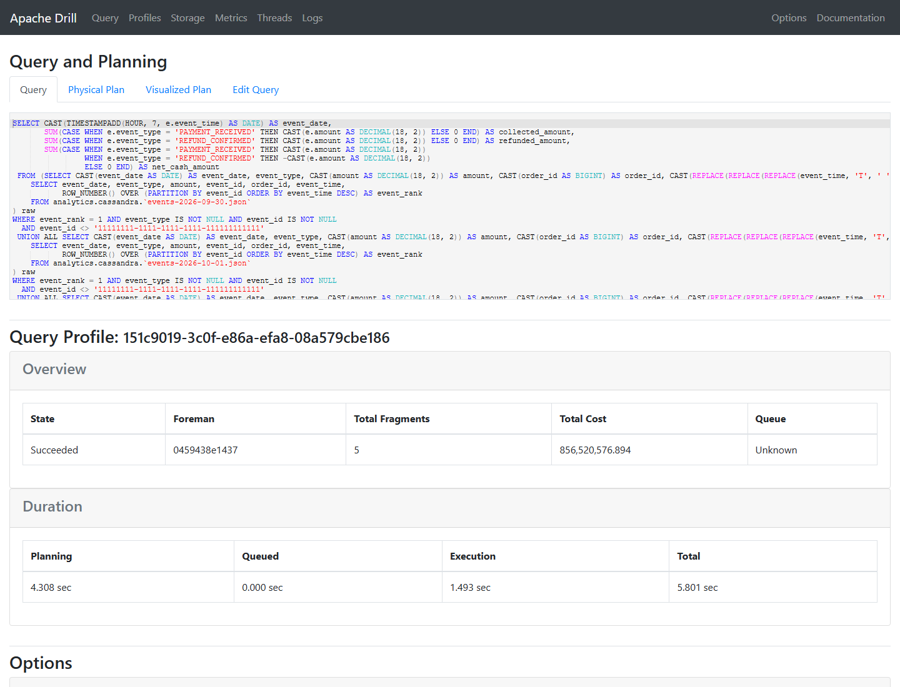
Dòng tiền

C.6. Profile minh chứng — 5000 hóa đơn
Bán chạy · Query ID: 151c8eb6-081d-5ea5-fd97-b64ddbec1178
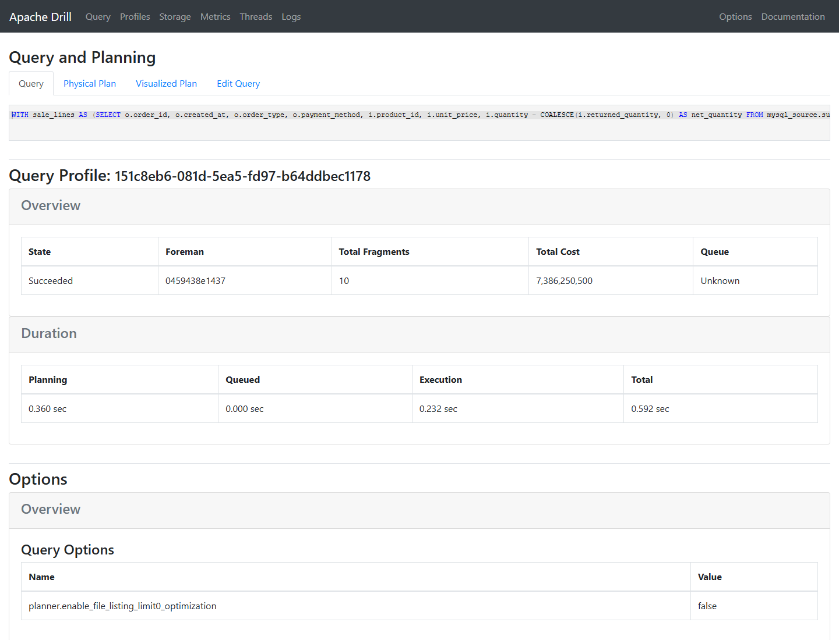
Bán chạy
Dòng tiền · Query ID: 151c8ea7-f200-573f-98b0-98804d8e0828
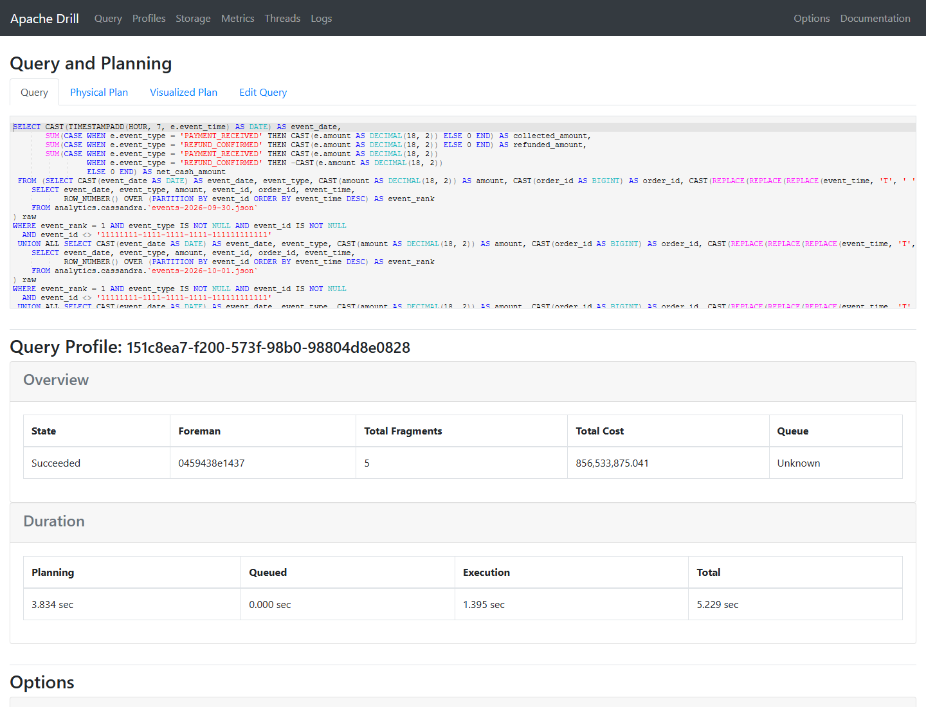
Dòng tiền
Lượt lỗi cần giữ lại trong đánh giá; không tính là 0 ms.
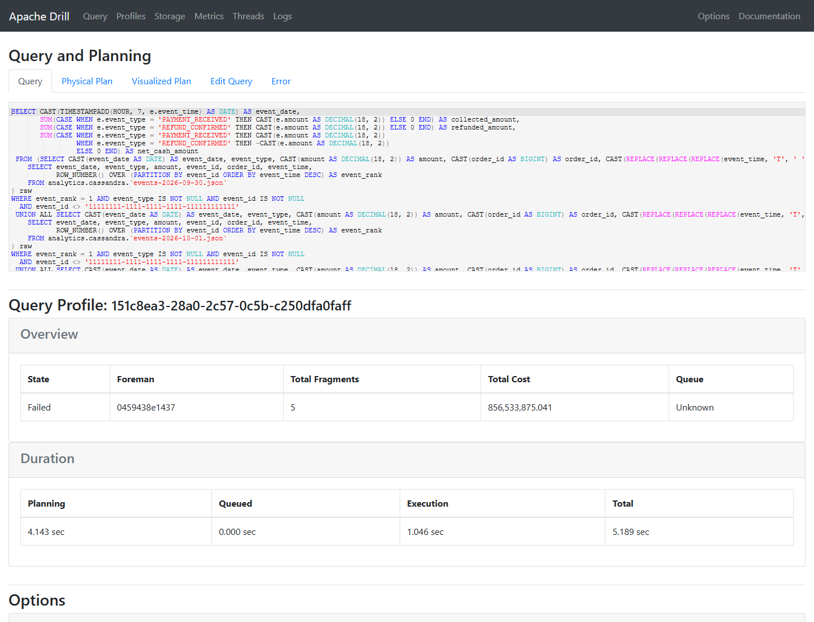
Profile của lượt thất bại

C.7. Profile minh chứng — 7000 hóa đơn
Bán chạy · Query ID: 151c8c42-4c4e-1a33-10a2-0ff1c51a2401
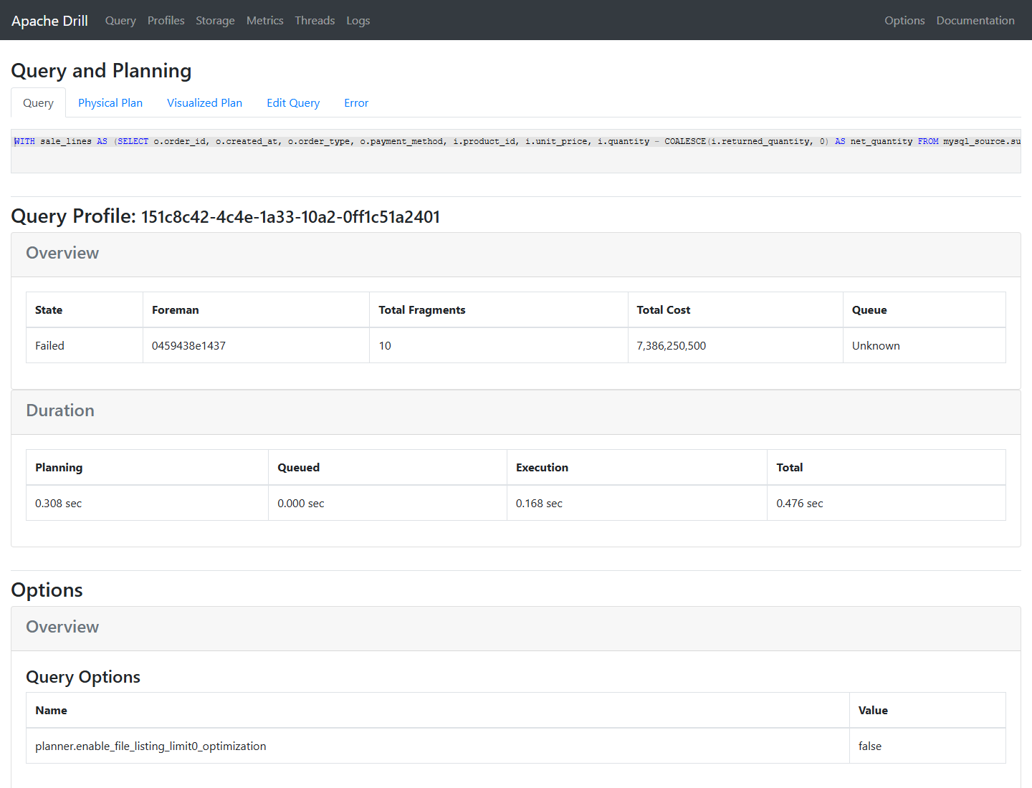
Bán chạy
Lượt lỗi cần giữ lại trong đánh giá; không tính là 0 ms.
Profile của lượt thất bại
Dòng tiền · Query ID: 151c8c31-2e6b-2fd4-f1f8-3e3d6c218cb6
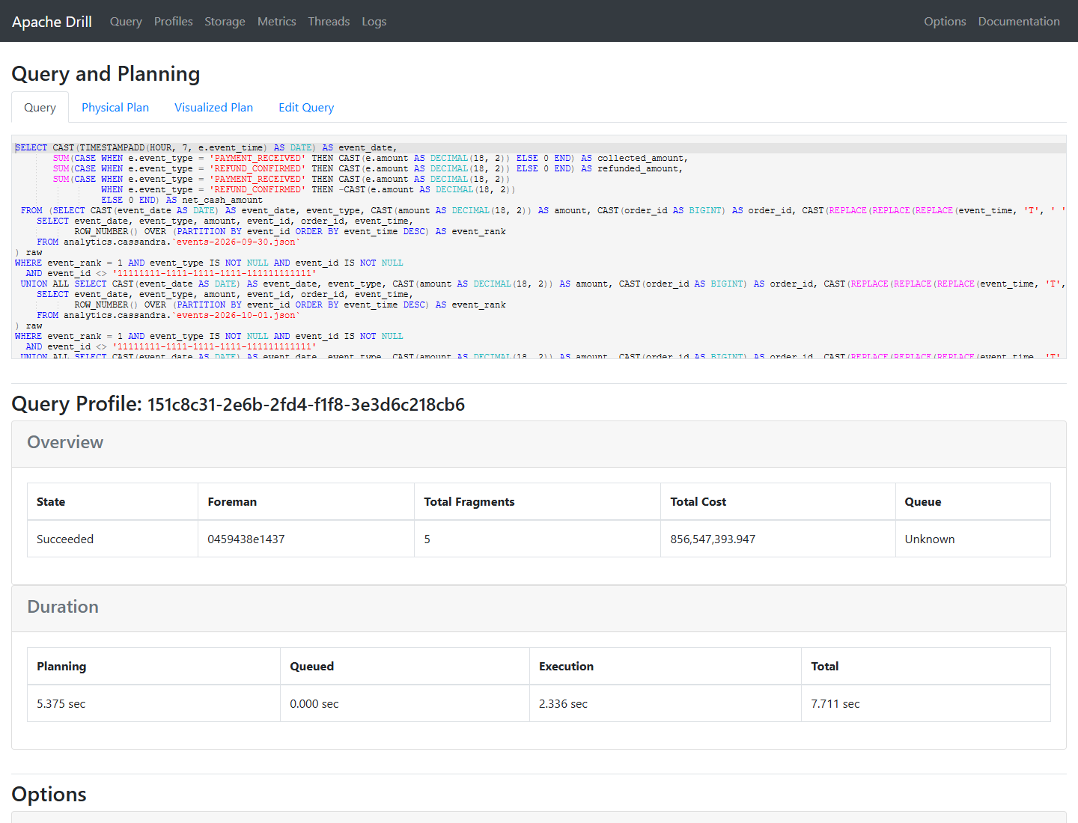
Dòng tiền
Lượt lỗi cần giữ lại trong đánh giá; không tính là 0 ms.
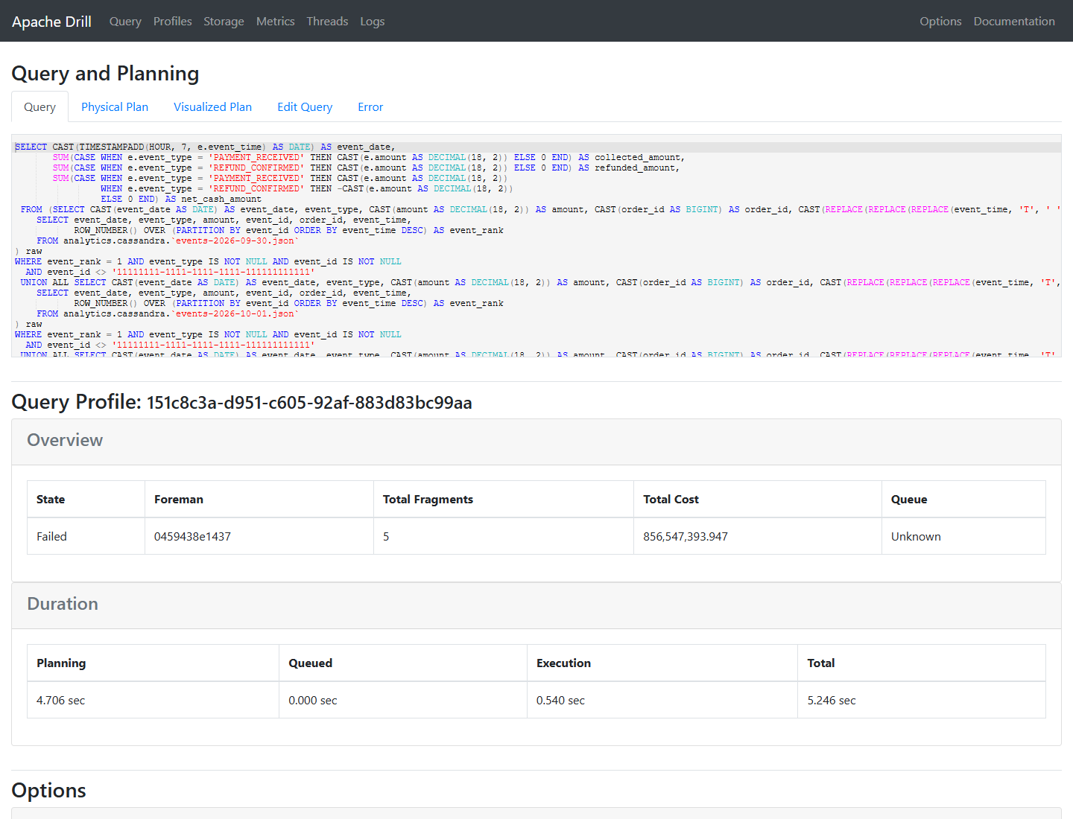
Profile của lượt thất bại

